BÁO CÁO SỬ DỤNG AI CÓ TRÁCH NHIỆM TRONG HỌC TẬP VÀ NGHIÊN CỨU

Họ và tên: Vũ Đan Ngọc Vân Khánh
MSSV: 25041670
Lớp: 25C6
Ngày thực hiện: 27/6/2026

I. NGHIÊN CỨU CHÍNH SÁCH SỬ DỤNG AI TRONG HỌC TẬP VÀ NGHIÊN CỨU
1. Tổng quan
Trong bối cảnh AI phát triển mạnh, các trường đại học khuyến khích sinh viên khai thác AI nhằm nâng cao hiệu quả học tập nhưng phải tuân thủ nguyên tắc liêm chính học thuật. Đối với VNU, định hướng chung là xem AI là công cụ hỗ trợ, không phải công cụ thay thế quá trình tư duy và nghiên cứu của người học.
Các nguyên tắc quan trọng gồm:
- AI chỉ hỗ trợ quá trình học tập.
- Sinh viên phải chịu trách nhiệm về nội dung nộp.
- Không sử dụng AI để gian lận trong kiểm tra, thi cử hoặc đạo văn.
- Cần kiểm chứng lại thông tin do AI cung cấp.
- Khuyến khích minh bạch khi AI được sử dụng trong quá trình thực hiện bài tập.
Theo hướng dẫn sử dụng AI tạo sinh của VNU, sinh viên được phép sử dụng AI để:
- Lên ý tưởng nghiên cứu.
- Tạo dàn ý bài viết.
- Tóm tắt tài liệu.
- Hỗ trợ giải thích khái niệm.
Tuy nhiên sinh viên không được:
- Để AI viết toàn bộ bài nộp.
- Sao chép nguyên văn nội dung AI tạo ra.
- Sử dụng AI trong các bài kiểm tra không được cho phép.

2. Phân tích

- Nhận xét cá nhân
Qua nghiên cứu, tôi nhận thấy điểm chung của các chính sách là:
- AI được xem là công cụ hỗ trợ.
- Con người phải chịu trách nhiệm cuối cùng.
- Việc sử dụng AI cần minh bạch.
- Không được để AI thay thế tư duy cá nhân.
→ Những quy định trên giúp cân bằng giữa việc tận dụng công nghệ và bảo đảm chất lượng đào tạo.
Ưu điểm:
- Khuyến khích đổi mới sáng tạo.
- Nâng cao hiệu quả học tập.
- Giúp sinh viên tiếp cận công nghệ mới.
Hạn chế:
- AI đôi khi tạo thông tin sai (hallucination).
- Khó xác định mức độ AI tham gia trong bài làm.
- Cần có hướng dẫn thống nhất giữa các giảng viên.

3. So sánh với Đại học FPT
- So với VNU, Đại học FPT có xu hướng khuyến khích sinh viên sử dụng AI nhiều hơn trong học tập và lập trình, nhưng vẫn yêu cầu minh bạch nguồn gốc nội dung và không sử dụng AI để gian lận. Theo tôi, hướng tiếp cận của VNU phù hợp vì vừa khuyến khích ứng dụng AI vừa đề cao trách nhiệm của người học.
II. THỰC HIỆN MỘT NHIỆM VỤ HỌC TẬP VỚI AI
Nhiệm vụ được chọn: Viết bài luận ngắn về chủ đề "Tác động của trí tuệ nhân tạo đối với giáo dục đại học."
1. Prompt đã sử dụng
Prompt 1: "Hãy tạo dàn ý cho bài luận 800 từ về tác động của AI đối với giáo dục đại học."
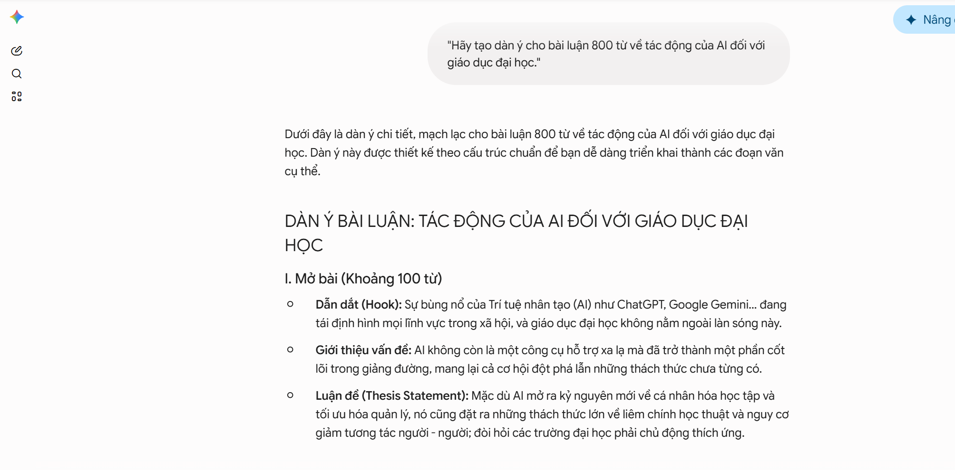
Prompt 2: "Hãy liệt kê các lợi ích và thách thức của AI trong giáo dục đại học."
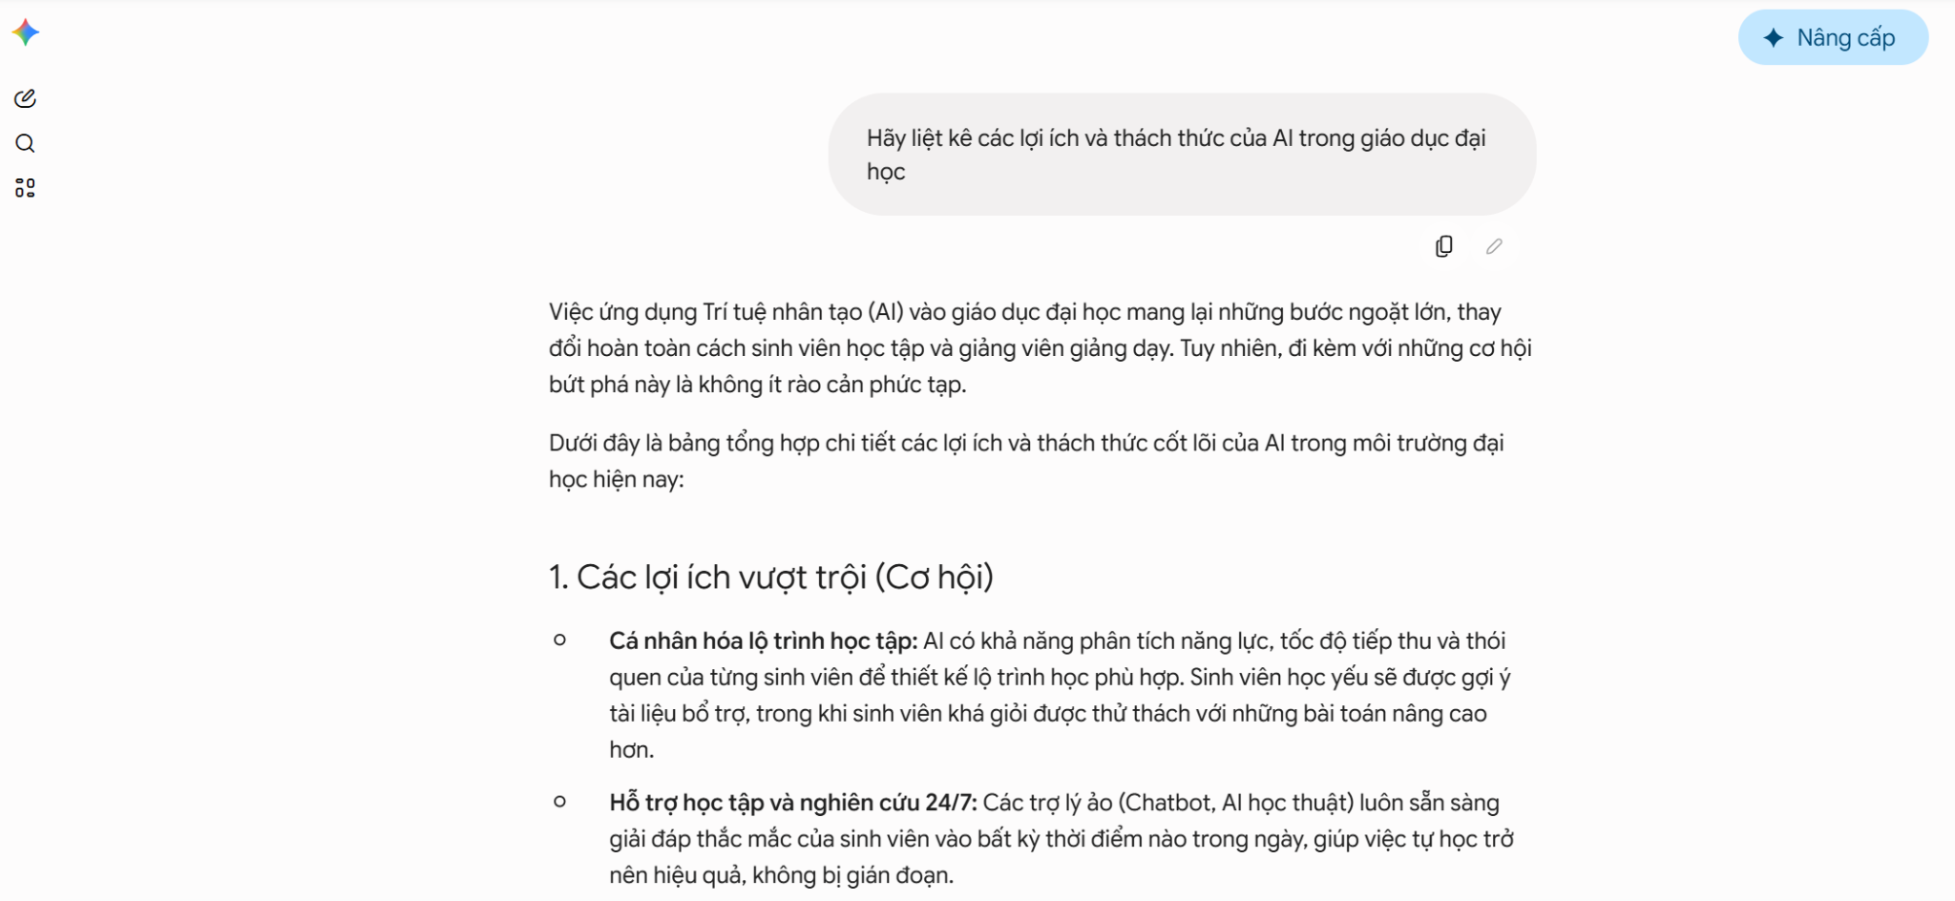

Prompt 3:"Hãy gợi ý các nguồn học thuật liên quan đến AI trong giáo dục."
2. Đầu ra của AI
AI đề xuất:
Lợi ích:
- Cá nhân hóa việc học.
- Hỗ trợ giảng viên.
- Tăng khả năng tiếp cận tri thức.
Thách thức:
- Nguy cơ gian lận học thuật.
- Thông tin sai lệch.
- Phụ thuộc quá mức vào công nghệ.

3. Cách đánh giá và chỉnh sửa
Tôi không sử dụng trực tiếp toàn bộ nội dung AI tạo ra mà thực hiện các bước:
Bước 1: Kiểm tra tính chính xác của thông tin bằng các nguồn học thuật.
Bước 2: Loại bỏ các ý lặp lại hoặc quá chung chung.
Bước 3: Bổ sung quan điểm cá nhân và ví dụ thực tế.
Bước 4: Viết lại nội dung bằng ngôn ngữ của bản thân.

→Kết quả: AI giúp tiết kiệm thời gian tìm ý tưởng nhưng phần nội dung cuối cùng vẫn do tôi chỉnh sửa và hoàn thiện.
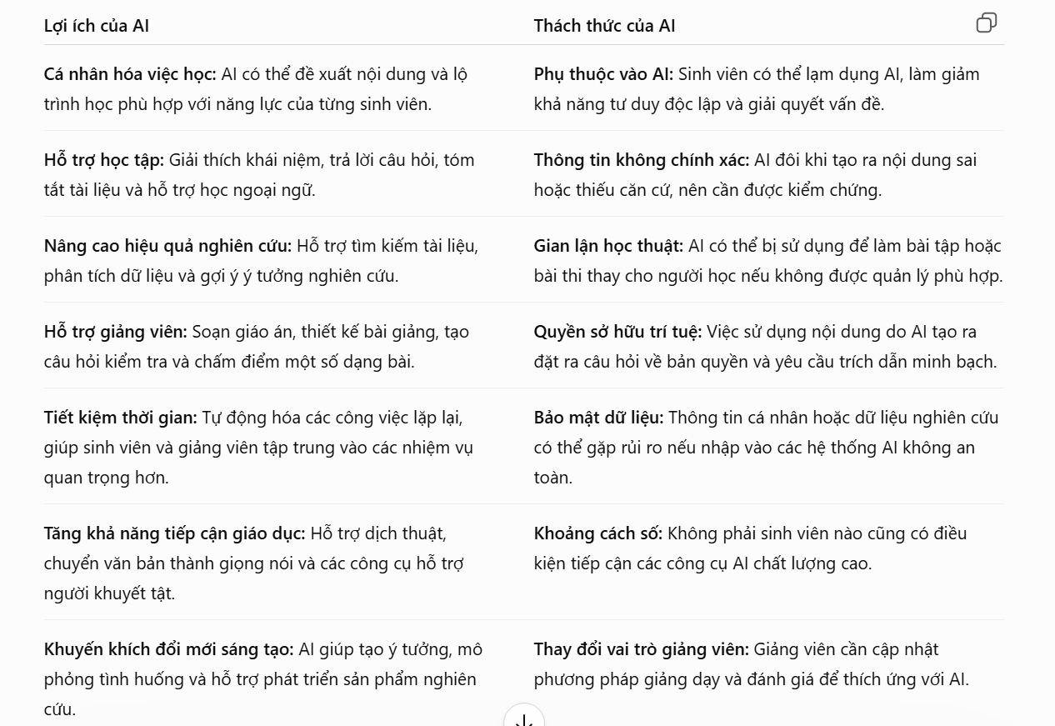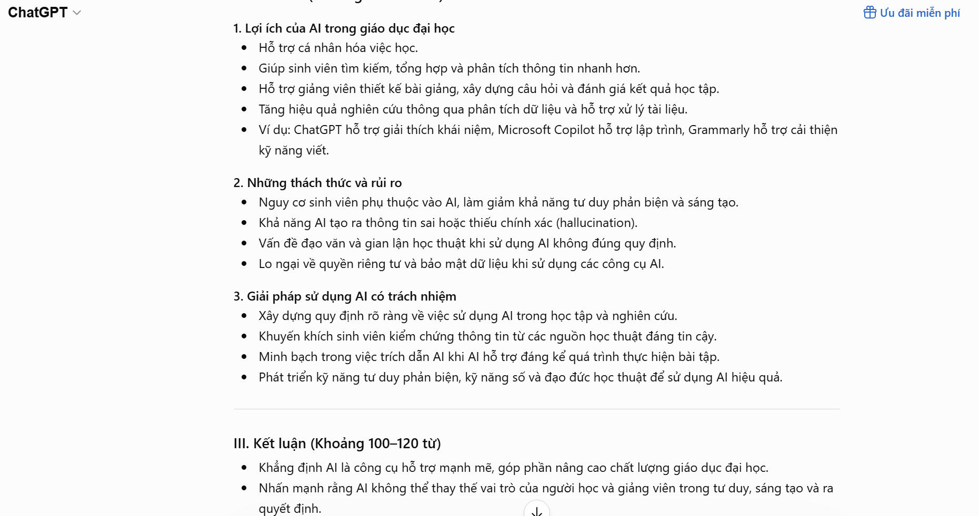

4. Trích dẫn việc sử dụng AI
Ví dụ phần khai báo trong bài luận: "ChatGPT (OpenAI, 2026) được sử dụng để hỗ trợ xây dựng dàn ý và gợi ý ý tưởng ban đầu. Tất cả nội dung cuối cùng đã được tác giả kiểm tra, chỉnh sửa và chịu trách nhiệm."

III. PHÂN TÍCH CÁC VẤN ĐỀ ĐẠO ĐỨC
1. Ranh giới giữa hỗ trợ hợp lý và gian lận học thuật
AI có thể hỗ trợ:
- Tìm ý tưởng.
- Tạo dàn ý.
- Giải thích khái niệm.
- Kiểm tra ngữ pháp.
Tuy nhiên việc để AI viết toàn bộ bài nộp và nộp như sản phẩm cá nhân là gian lận học thuật. Ranh giới quan trọng nhất là mức độ đóng góp của người học trong sản phẩm cuối cùng.
2. Quyền sở hữu trí tuệ và trích dẫn
Một vấn đề lớn là nhiều sinh viên sao chép nội dung do AI tạo ra mà không khai báo.

Ngoài ra AI đôi khi tạo ra:
- Trích dẫn giả.
- Tài liệu tham khảo không tồn tại.
- Thông tin không chính xác.
Do đó người dùng cần kiểm tra nguồn trước khi sử dụng.

3. Tác động đến quá trình học tập và phát triển kỹ năng
Tác động tích cực:
- Tiết kiệm thời gian.
- Hỗ trợ học tập cá nhân hóa.
- Tăng khả năng tiếp cận kiến thức.
- Tác động tiêu cực
- Giảm khả năng tư duy độc lập.
- Làm suy giảm kỹ năng viết học thuật.
- Tạo thói quen phụ thuộc vào AI.
Nếu sử dụng không hợp lý, sinh viên có thể đạt kết quả tốt hơn trong ngắn hạn nhưng giảm năng lực thực sự trong dài hạn.

IV. BỘ NGUYÊN TẮC CÁ NHÂN VỀ SỬ DỤNG AI CÓ TRÁCH NHIỆM
Sau khi nghiên cứu các chính sách và vấn đề đạo đức, tôi xây dựng bộ nguyên tắc cá nhân như sau:
Nguyên tắc 1: AI chỉ là công cụ hỗ trợ, không thay thế tư duy cá nhân.
Nguyên tắc 2: Luôn kiểm chứng thông tin trước khi sử dụng.
Nguyên tắc 3: Không sao chép nguyên văn nội dung do AI tạo ra.
Nguyên tắc 4: Minh bạch trong việc khai báo sử dụng AI.
Nguyên tắc 5: Tôn trọng quyền sở hữu trí tuệ và trích dẫn nguồn đầy đủ.
Nguyên tắc 6: Không sử dụng AI để gian lận trong kiểm tra hoặc đánh giá.
Nguyên tắc 7: Sử dụng AI để học hỏi và phát triển kỹ năng thay vì phụ thuộc hoàn toàn.

V. INFOGRAPHIC: SỬ DỤNG AI CÓ TRÁCH NHIỆM TRONG HỌC THUẬT
Tiêu đề
"SỬ DỤNG AI THÔNG MINH – HỌC TẬP TRUNG THỰC"
Nội dung chính:
NÊN
- Dùng AI để tìm ý tưởng.
- Dùng AI để học khái niệm mới.
- Kiểm chứng thông tin.
- Khai báo việc sử dụng AI.
- Trích dẫn nguồn đầy đủ.
KHÔNG NÊN
- Để AI làm toàn bộ bài tập.
- Sao chép nội dung AI tạo ra.
- Sử dụng AI để gian lận thi cử.
- Tin tưởng hoàn toàn vào kết quả AI.
Thông điệp: "AI hỗ trợ việc học – Không thay thế việc học."
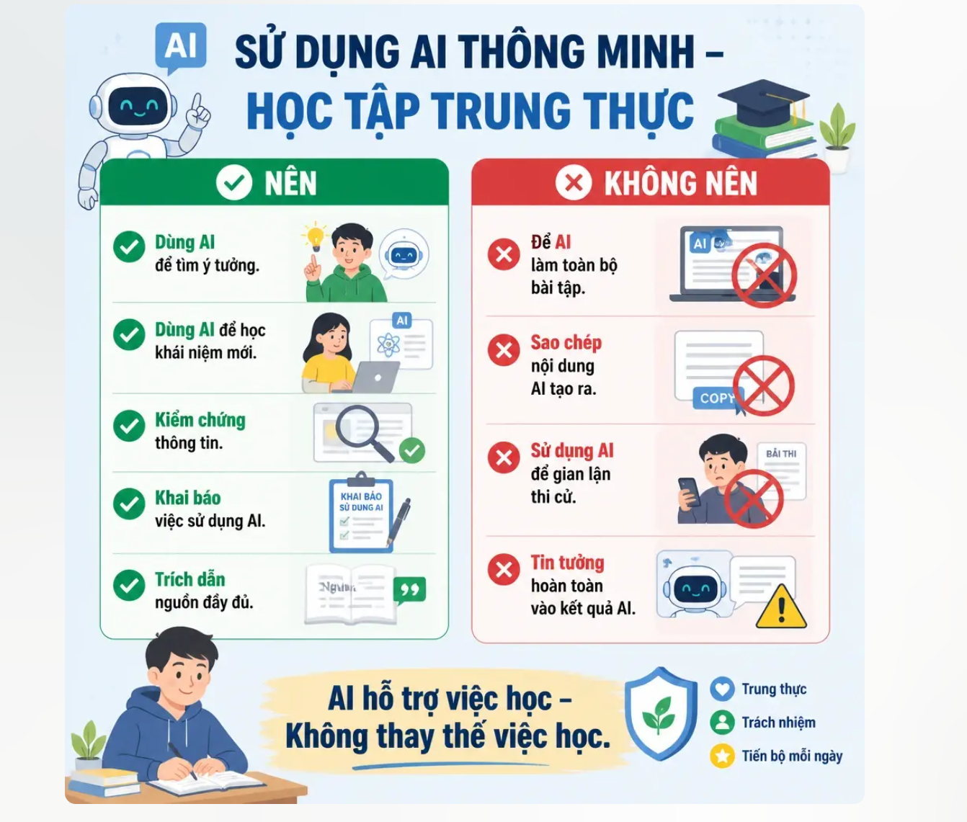

Tài liệu tham khảo
- OpenAI. (2026). ChatGPT (GPT-5.5). https://chatgpt.com
- UNESCO. (2023). Guidance for Generative AI in Education and Research.
- Bộ Giáo dục và Đào tạo Việt Nam. Các văn bản và hướng dẫn về chuyển đổi số trong giáo dục

